浙 江 财 经 大 学

实 验（实训）报 告

项 目 名 称 泊松回归模型
所属课程名称 计量经济学（双语）
项 目 类 型 综合性实验
实验(实训)日期 2025年04月14 日

班 级 22应用统计
学 号 220110780419
姓 名 刘晓亮
指导教师 倪伟才

浙江财经大学教务处制
一、实验（实训）概述：
【目的及要求】
目的: 掌握准最大似然估计（QMLE)，学会用泊松回归模型进行估计，学会解释模型的估计值。

要求:掌握泊松回归模型的估计,按具体的题目要求完成实验报告,并及时上传到彩云系统。

【基本原理】
泊松回归模型，QMLE
【实施环境】（使用的材料、设备、软件）
STATA软件

二、实验（实训）内容：
【项目内容】
对于给定的数据，首先对被解释变量进行分析，检验适用Poisson mode的条件，然后用STATA完成对Poisson mode的估计。
【方案设计】
题目来自 Wooldridge <<Introductory Economerics>> chapter 17 C17.10。

【实验（实训）过程】（步骤、记录、数据、程序等）
附后
【结论】（结果、分析）
附后
三、指导教师评语及成绩：
评语：完整完成实验报告
成绩： 优秀 指导教师签名：倪伟才
批阅日期：25年04月

实验五报告
泊松模型（综合性实验）
实验题目：
[abstracted from << Introductory Economerics >>chapter17 C17.10]
Use the data SMOKE.dta for this exercise.
(i)The variable cigs is the number of cigarettes smoked per day. How many people in the sample do not smoke at all? What fraction of people claim to smoke 20 cigarettes a day ?Why do you think there is a pileup of people at cigarettes?
(ii)Given your answer to part(i) ,does cigs seem a good candidate for having a conditional poisson distribution?
(iii)Estimate a poisson regression model for cigs,
including log(cigpric),log(income),white,educ,age,and age²
as explanatory variables.What are the estimated price and income elasticities?
(iv)Using the maximum likelihood standard errors, are the price and income variables statistically significant at 5% level?
(v)Obtain the estimate of  described after equation.What is 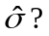How should you adjust the standard errors from part(iv)?
(vi)Using the adjusted standard errors from part(v), are the price and income elasticities now statistically different from zero? Explain.
(vii)Are the education and wage variables significant using the more robust standard errors? How do you interpret the coefficient on educ?
(viii)Obtain the fitted values , 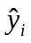, from the Poisson regression model.Find the minimum and maximum values and discuss how well the exponential model predicts heavy cigarette smoking .
(ix)Using the fitted values from part(viii),obtain the squared correlation coefficient between and yi.
(x)Estimate a linear model for cigs by OLS, using the explanatory variables(and same functional forms) as in part(iii).Does the linear model or exponential model provide a better fut? Is either R-squared very large?

实验题目分析报告：
(i)
use "SMOKE.dta",clear
count if cigs == 0
count if cigs == 20
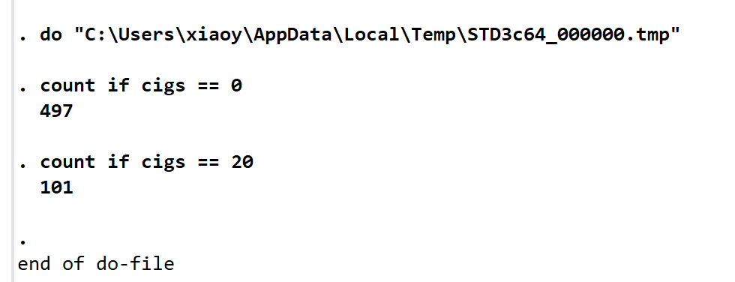
有497人根本不吸烟。有101人报告每天吸20支烟。一包香烟一般包含20支。
(ii)
summarize cigs
tabulate cigs
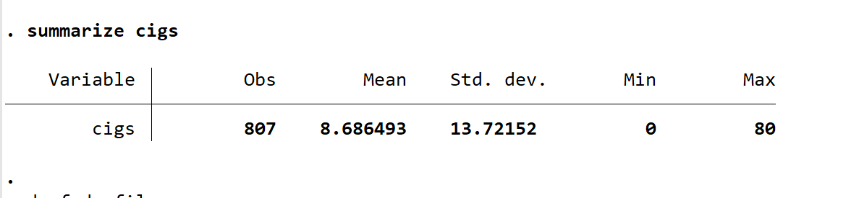
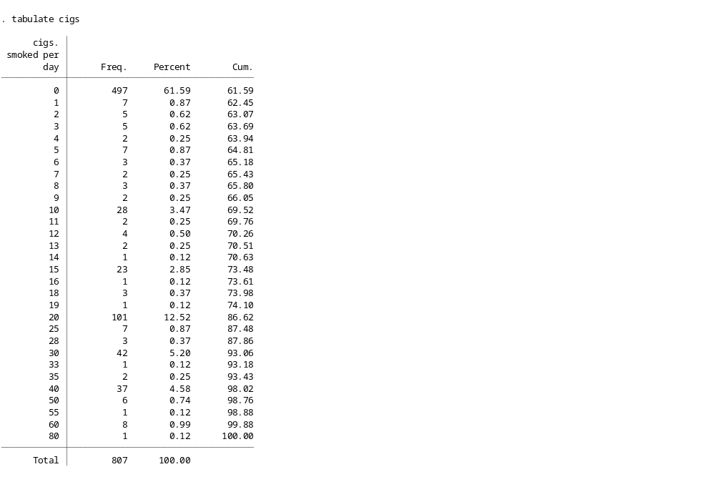
不像
(iii)

poisson cigs lcigpric lincome white educ age agesq
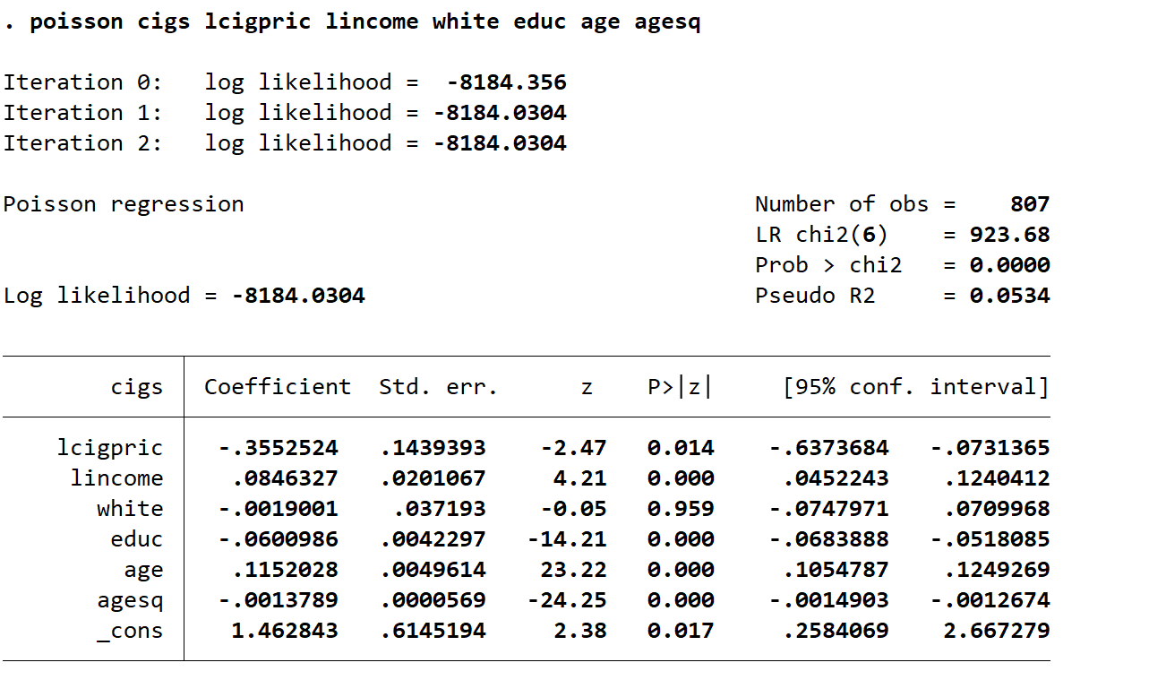价格弹性：-0.355
收入弹性：0.084
(iv)
由三中结果可知，显著
(v)
poisson cigs lcigpric lincome white educ age agesq ,nolog
predict hat
gen res = cigs-hat
gen ressq = res^2
gen a = ressq/hat
tabstat a,statistics(sum)
di 16484.84/(807-6-1)
di 20.60605^0.5

poisson cigs lcigpric lincome white educ age agesq,robust
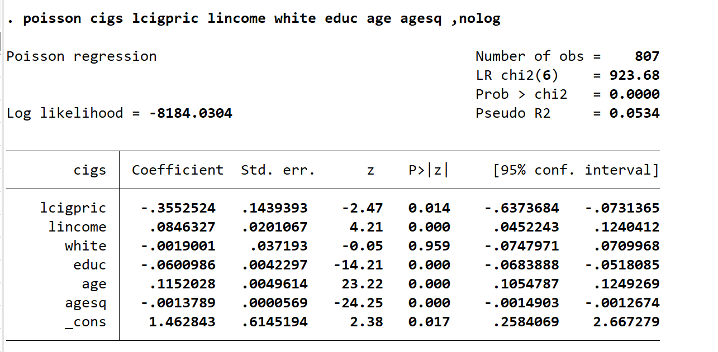
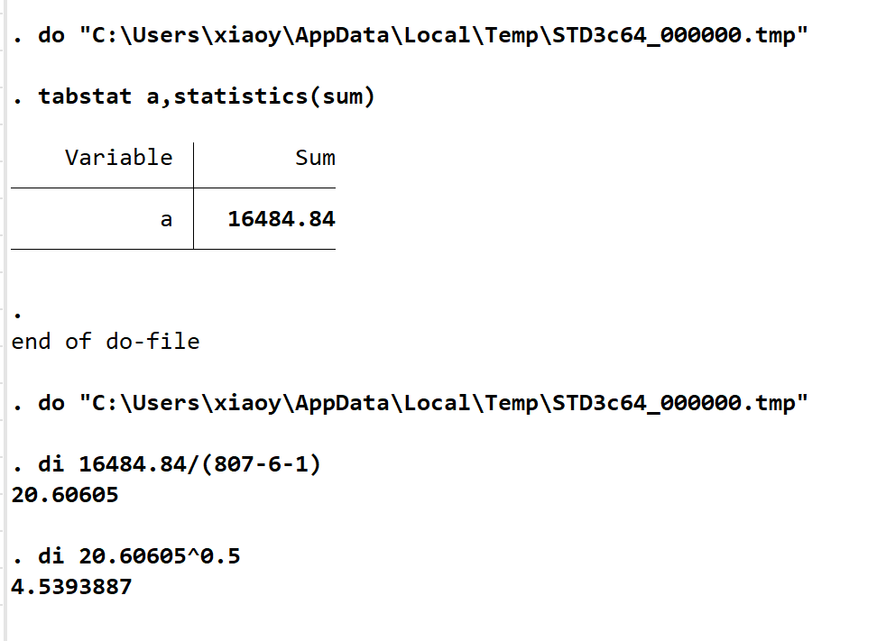
结果为σ^2=20.61，因此σ=20.61^0.5=4.54。存在严重的过度分散现象，泊松回归的所有标准误都应乘以4.54

(vi)
poisson cigs lcigpric lincome white educ age agesq,robust
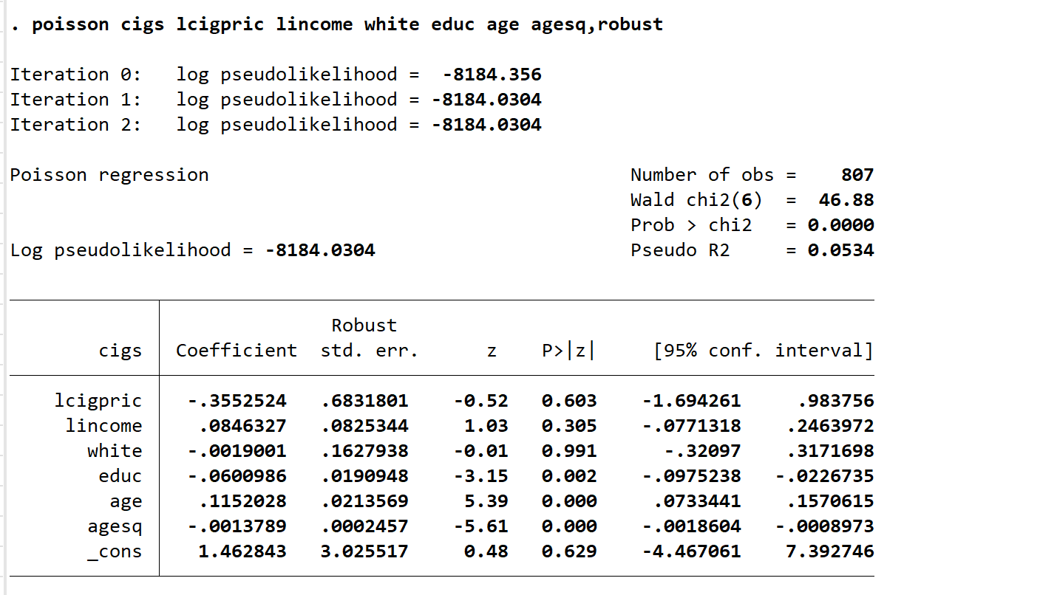
价格与收入弹性在此时不再显著
(vii)
poisson cigs lcigpric lincome white educ age agesq,robust
di (exp(-.0600986)-1)*100
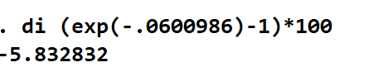
多接受一年教育将会使得预期吸烟量减少5.8；两变量之间仍然显著
(viii)
poisson cigs lcigpric lincome white educ age agesq ,nolog
predict hat
sum hat
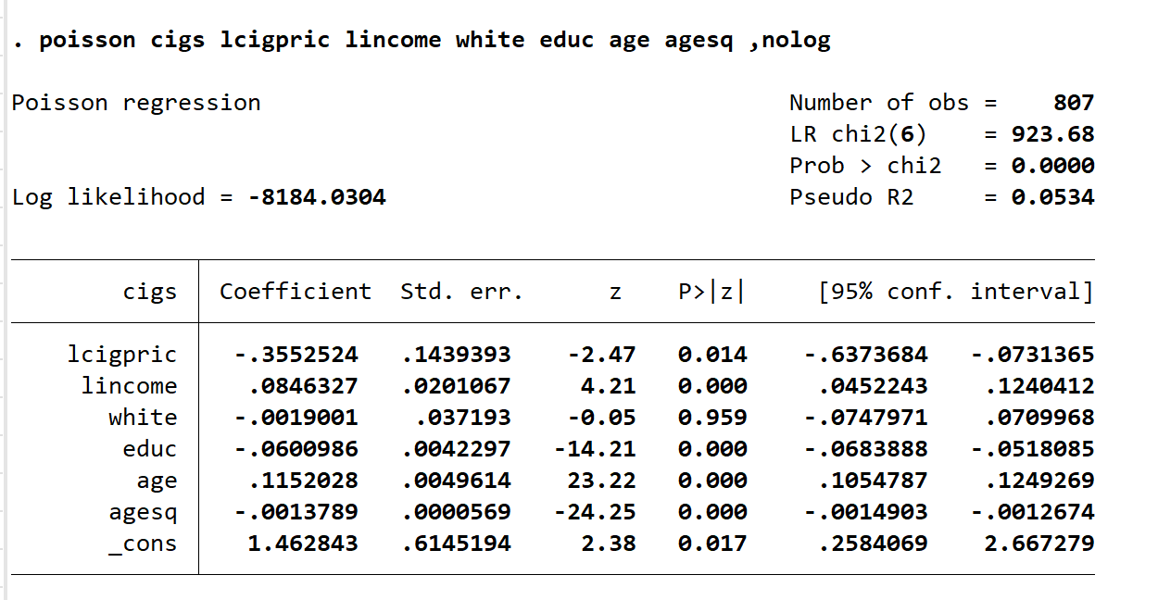
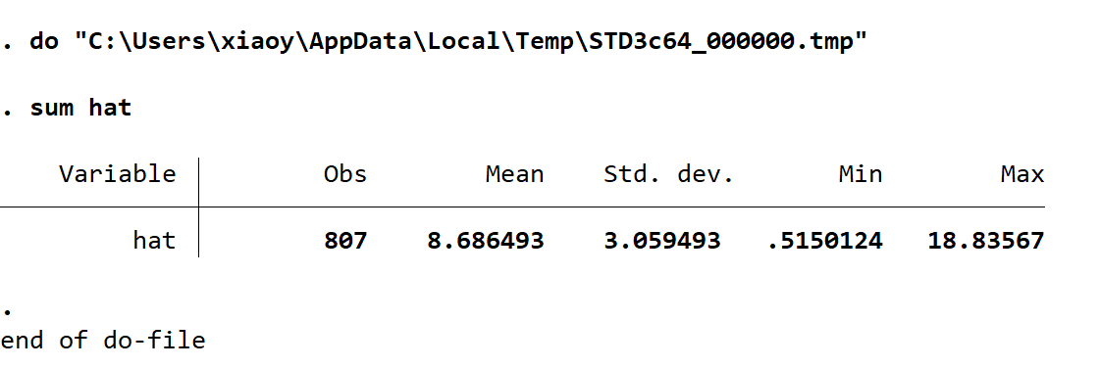
预测的最小值为0.5，最大值为18.8。仅基于我们所掌握的解释变量，很难预测吸烟行为，尤其是重度吸烟行为。

(ix)
corr hat cigs
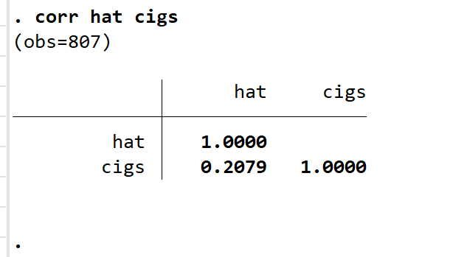
两者间的相关系数为0.2079
(x)
两种模型均非理想选择，但泊松回归更适合计数数据的均值建模。两者R^2都比较小

